AG Nachhaltigkeit

5. Treffen am 29.4.20
über Zoom von 16 Uhr bis 17:30 Uhr
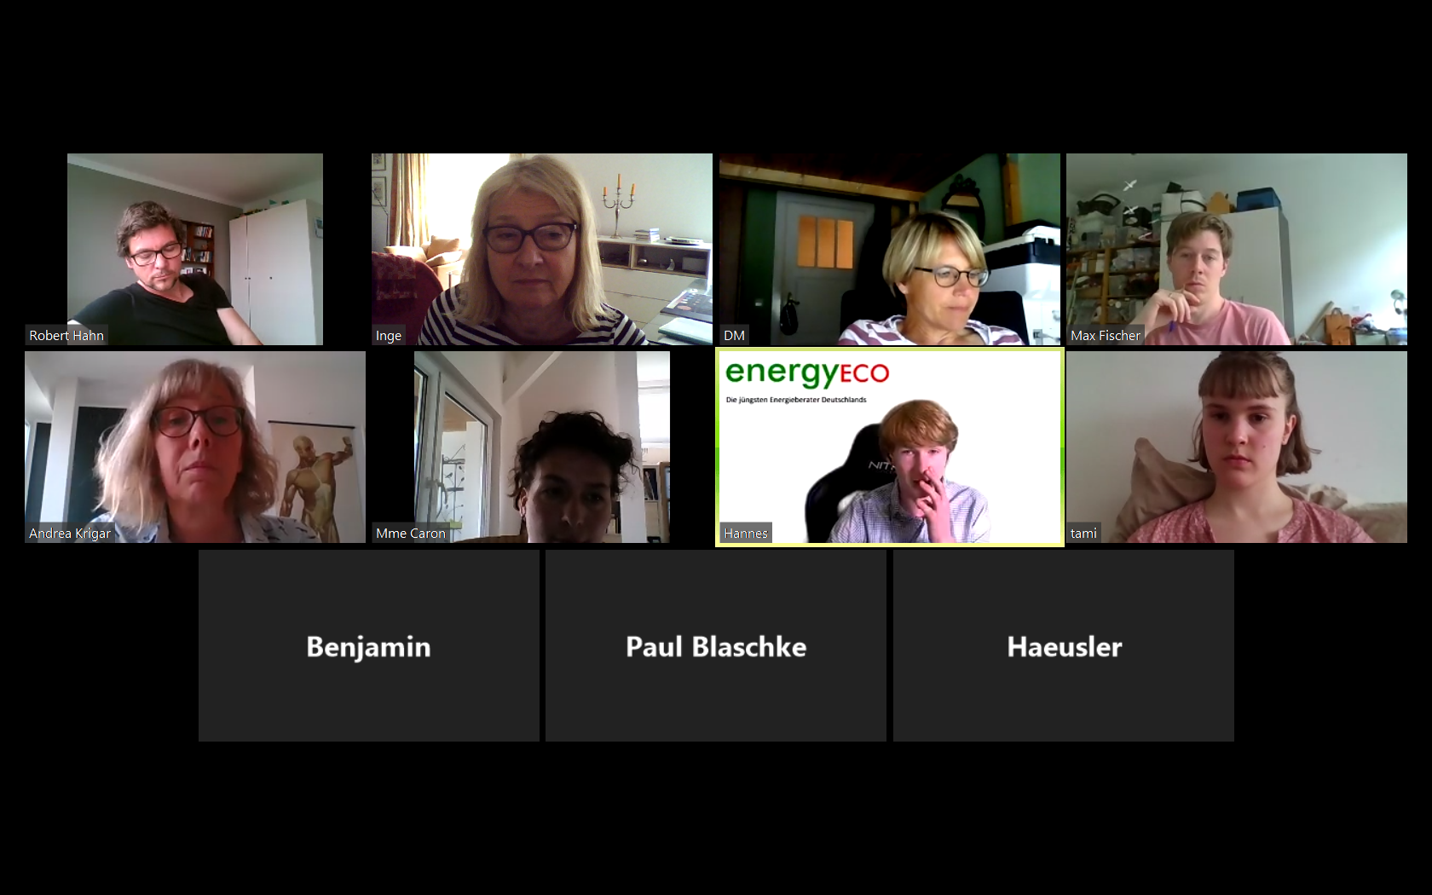
Anwesende: Hahn, Michallik, Fischer, Bruckmann, Caron, Krigar, Kowalski und von Energyeco: Paul Blaschke, Hr. Haeusler, Hannes

- Energieberatung durch Energyeco
Hannes vom Robert-Havemann-Gymnasium stellt das Energieberatungskonzept von Energyeco vor. Im Projekt werden Energieberater ausgebildet, um Schulen energieeffizienter zu gestalten. Uns wurde zuerst einmal die „Kippen-hilft-nichts-Kampagne“ vorgestellt. Schüler erfahren dabei wie man Klassenräume richtig lüftet, um den Energieverbrauch zu drosseln und auch den CO2-Gehalt in der Luft zu senken. Dazu haben sie an verschiedenen Schulen auch schon Lüftungs-Wettbewerbe durchgeführt. Das Projekt kann die entsprechenden Messgeräte für die Klassenräume stellen. An der eigenen Schule haben die SchülerInnen ein CO2-Netwerk entwickelt.
Ebenso kann das Energyeco-Projekt Wärmebildkameras mit an unsere Schule bringen, um Stellen besonderen Energieverlustes im Schulgebäude ausfindig zu machen.
Daneben hat das Projekt auch eine Energie-Checkliste erstellt. Mit diesem Leitfaden kann in der Schule eine IST-Analyse durchgeführt werden. Anschließend beraten die SchülerInnen auch noch über mögliche Maßnahmen, um den Verbrauch zu senken.
Energyeco soll die Energieberatung an unserer Schule durchführen, darauf verständigten sich die Mitglieder der AG Nachhaltigkeit. Die Beratung soll mit einer IST-Analyse beginnen. Die möglichen Messungen (CO2-Gehalt, Wärmebildkamera) können allerdings erst ab frühestens Oktober durchgeführt werden.
Denise Michallik führte noch an, dass es im WAT-Bereich einen 3D-Drucker gibt. Vielleicht kann man Moritz Raake anfragen, ob er Messgeräte herstellen kann, die man programmiert, um die CO2-Werte in den Räumen zu messen. Dadurch könnte das Projekt nach der Pilotphase mit der Energyeco auch dauerhaft weiterbetrieben werden.

- Das Projekt Fifty/Fifty Energiesparen an Schulen
Robert Hahn hat sich schon mit dem Projekt in Verbindung gesetzt. Für die Teilnahme muss es aber auch eine Vereinbarung zw. Bezirk und Fifty/Fifty geben. Diese gibt es zurzeit mit dem Bezirk Tempelhof/Schöneberg noch nicht. Derzeit ist auch der Energiebeauftragte des Bezirkes nicht zu sprechen, da er in der Corona-Bekämpfung eingesetzt wird.

- Implementierung des Themas Nachhaltigkeit in alle Fächer des schulinternen Curriculums
Hieran kann derzeit gearbeitet werden. Robert Hahn berichtet, dass er schon Rückmeldungen aus verschiedenen Fachbereichen erhalten hat. Max Fischer und Andrea Krigar werden ein Konzept für die Umsetzung in den GWI-Fächern erarbeiten. Der Fachbereich Deutsch erklärte sich schon bereit verstärkt mit Texten zum Thema Nachhaltigkeit zu arbeiten, bat aber um Zuarbeit.

- Verschiedenes
Der Klimarat der SchülerInnen bat um eine eigene Schul-Emailadresse.
Tamara Kowalski stellte der AG Nachhaltigkeit das neue Klimaparlament-Pad vor. Auf diesem kann die Arbeit der SchülerInnen verfolgt werden.
Link: auf Anfrage an Tamara Kowalski

Protokollantin
Andrea Krigar

Nächster Termin der AG Nachhaltigkeit über Zoom
Mittwoch, 3. Juni 2020
16 – 17 Uhr

